

Nuestra misión: “ Formar hombres y mujeres **Cristianos** , **Nobles** y **Capaces** ”

**LENGUAJE Y COMUNICACIÓN**

**6to BÁSICO, GUÍA 7**

|  |  |
| --- | --- |
| Nombre : | |
| Curso : | Fecha : |

**INSTRUCCIONES:**

* En esta guía, se encuentran 2 textos, que debes ir leyendo y comprendiendo, para luego ir respondiendo preguntas que se encuentran debajo de cada texto
* En esta guía 7, debes responder en el espacio asignado (escribir en el recuadro), aquí en la misma hoja de Word, No se imprime.
* Luego guardas esta guía con tu nombre y curso.
* Debes enviarla al mail [ngonzalez@colegionuevanazaret.cl](mailto:ngonzalez@colegionuevanazaret.cl), y en el asunto debes colocar tu nombre y curso.
* Los horarios de envío son de lunes a viernes de 8.30 a 17.30 hrs.

1. Canción y biografía de Francisca Valenzuela:

Te invitamos a leer la letra de la canción “Esta soy yo”, de la cantautora chilena Francisca Valenzuela. Mientras la lees, piensa lo que dice su letra. Además, leerás su biografía. En ella podrás apreciar lo importante que es desarrollar tus talentos, pero antes contestas estas dos preguntas:

|  |
| --- |
| 1. ¿Crees que las canciones que oímos en radio y otras plataformas pueden ser consideradas poesía? |
| Resp: |

|  |
| --- |
| 1. ¿Qué cantantes chilenos te gustan? |
| Resp: |

|  |
| --- |
| 1. ¿Has escuchado las canciones de la cantante chilena Francisca Valenzuela? ¿Te gustan? ¿Por qué? |
| Resp: |

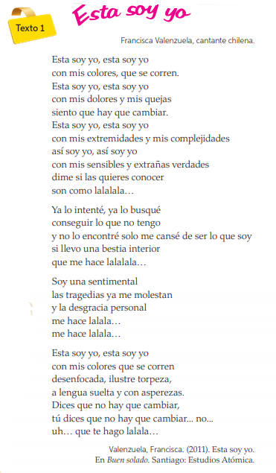

|  |
| --- |
| 1. ¿Cómo se describe a sí misma el hablante lírico de la canción? |
| Resp: |

|  |
| --- |
| 1. ¿Qué le molesta de sí misma? |
| Resp: |

|  |
| --- |
| 1. ¿Qué emociones te provoca esta canción? ¿Qué elementos de la canción te hacen sentir así? |
| Resp: |

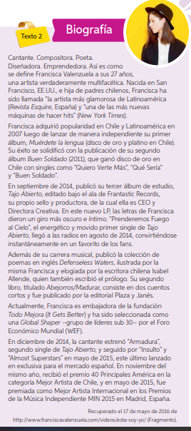

|  |
| --- |
| 1. ¿Qué es lo que más les ha gustado de la carrera de esta artista? |
| Resp: |

|  |
| --- |
| 1. ¿Qué dice la canción con respecto a la acción de cambiar?, ¿creen que es importante cambiar aspectos de nuestra forma de ser? |
| Resp: |

|  |
| --- |
| 1. A partir de su biografía, ¿cómo ha plasmado su talento en sus creaciones? |
| Resp: |

1. Escribe tu autobiografía, es decir, un relato sobre tu propia vida.

Para ello:

* Datos a tener en cuenta: Día y lugar de nacimiento, nombre de tus padres, hermanos y otros familiares importantes, hechos más importantes de tu primera infancia (1-5 años), los juegos y juguetes de infancia, lugares donde has vivido o conocido, hechos más importantes de tu infancia (5-9) y tu vida en el colegio (o colegios), la adolescencia (10-en adelante), miedos, gustos, primeros amores, etc. Recuerda relatar siempre en primera persona (yo), por ejemplo, “nací, viví, mis padres…” (mínimo 10 líneas)

|  |
| --- |
| TÍTULO: (TU NOMBRE) |